Ovaj dokument nastao je u sklopu Erasmus+ projekta “Developing Digital Physics Laboratory Work for Distance Learning” (DigiPhysLab). Više informacija: [www.jyu.fi/digiphyslab](http://www.jyu.fi/digiphyslab)

Papirnati padobran

Verzija za studente

10.1.2023

Grafičko korisničko sučelje, tekst, aplikacija

Opis automatski generiran

[Creative Commons License](https://creativecommons.org/licenses/by-sa/4.0/)  
Ovo djelo licencirano je pod [Creative Commons Attribution-ShareAlike 4.0 International License](https://creativecommons.org/licenses/by-sa/4.0/).

# Papirnati padobran

## Motivacija

Otpor zraka često se opisuje pomoću modela u kojima iznos sile na neki način ovisi o brzini objekta. Ovu ovisnost o brzini možete uočiti, na primjer, kada vozite bicikl: što brže vozite bicikl to je sve teže i teže dodatno povećati brzinu. Slično tome, zbog ovisnosti otpora zraka o brzini, padobranac s otvorenim padobranom postigne konstantnu brzinu tijekom pada. U ovoj vježbi osmislit ćemo eksperiment pomoću kojeg ćemo razviti jednostavan model koji opisuje ovisnost otpora zraka o brzini objekta. Također ćemo razmisliti o tome s kojim se izazovima i ograničenjima možemo suočiti prilikom osmišljavanja takvog eksperimenta.

Snimit ćemo papirnati objekt koji pada i zatim pratiti njegov vertikalni položaj okvir po okvir kako bismo analizirali njegovo gibanje. Analiza okvir po okvir je koristan alat za analizu različitih vrsta kretanja, a može se koristiti na primjer za analizu putanje, brzine i akceleracije sportaša. Sastavni dio ove vježbe je procjena nepouzdanosti uključene u metodu prikupljanja podataka i smanjenje nepouzdanosti pažljivim planiranjem eksperimentalnog postava.

## **Pripremna vježba**

Preuzmite i instalirajte *Tracker* (<https://tracker.physlets.org/>). Snimite videozapis objekta (lopta, olovka ili sl.) u slobodnom padu i upoznajte se s radom u *Trackeru* praćenjem položaja objekta. Upute možete slijediti na [https://tracker.physlets.org/help/frameset.html](https://tracker.physlets.org/help/), u karticama *Instalacija* i *Početak rada.*

## Popis opreme

Pametni telefon (kamera), računalo sa softverom za praćenje (na primjer https://tracker.physlets.org/), način mjerenja duljine ili predmet poznate referentne duljine, kalupi za muffine, filteri za kavu ili slični lagani konusni papirnati predmeti. Softver za proračunske tablice i softver za analizu i crtanje grafova bit će korisni. Za prijenos podataka s mobitela na računalo može se koristiti USB kabel.

## Eksperimentalne vještine u fokusu

Planiranje eksperimenta, analiza nepouzdanosti, prikupljanje i analiza podataka, modeliranje

## Opis zadatka

Koristeći zadanu opremu, osmislite i provedite eksperiment koji vam omogućuje da odredite odnos između otpora zraka i brzine objekta. Na kraju vježbe trebate dati procjenu o tome kako otpor zraka ovisi o brzini objekta na temelju podataka koje ste vi prikupili. Vodite bilješke o eksperimentalnom procesu.

Savjeti i napomene:

* Sjetite se drugog Newtonovog zakona.
* Razmislite o tome kako smanjiti nepouzdanost određivanja položaja objekta iz videozapisa.
* Što se događa s otporom zraka ako više papirnatih objekata sličnog oblika složite jednog na drugi?
* Istraživanja rijetko napreduju linearno. Nemojte se ustručavati napraviti neku promjene u svom početnom planu tijekom eksperimentiranja.
* Ovo je otvoreno istraživanje bez unaprijed određenog točnog odgovora. Eksperimentirajte hrabro!

## Izvještaj

Pripremite se za diskusiju s vašim nastavnikom o sljedećim pitanjima. Neka se vaši argumenti temelje na podacima koje ste prikupili i njihovim grafičkim prikazima.

1. Koje ste mjere poduzeli kako biste smanjili pogreške prilikom prikupljanju podataka? Koji su čimbenici bili važni prilikom snimanja videozapisa?
2. Kako ste odredili iznos otpora zraka? Kako ste procijenili pouzdanost tog rezultata?
3. Jeste li se suočili s bilo kakvim poteškoćama tijekom vježbe? Kako ste ih svladali?
4. Na temelju vaših podataka, kakav je odnos između otpora zraka i brzine objekta?
5. Kada biste dobili dodatno vrijeme za provođenje ove vježbe, koji bi bio vaš sljedeći korak prema usavršavanju eksperimentalnog postava?

## Dodatak: Brzi vodič za korištenje Trackera

*Tracker* je besplatan alat za modeliranje i analizu videa koji se koristi u nastavi fizike.

Instalacijski link: <https://physlets.org/tracker/>

## Upute za snimanje videozapisa i korištenje aplikacije

Snimite video predmeta u slobodnom padu (lopta, olovka ili sl.). Stavite štap ili neki drugi predmet poznate duljine u istu ravninu s predmetom koji pada. Pomoću tog predmeta ćete kalibrirati duljine unutar aplikacije.

Kada instalirate i pokrenete *Tracker* otvoriti će se korisničko sučelje prikazano na slici ispod. Crvenim brojevima 1-7 (i brojevima 8-11 na drugoj slici) su numerirani elementi sučelja koje ćete koristiti u rješavanju zadatka.  
 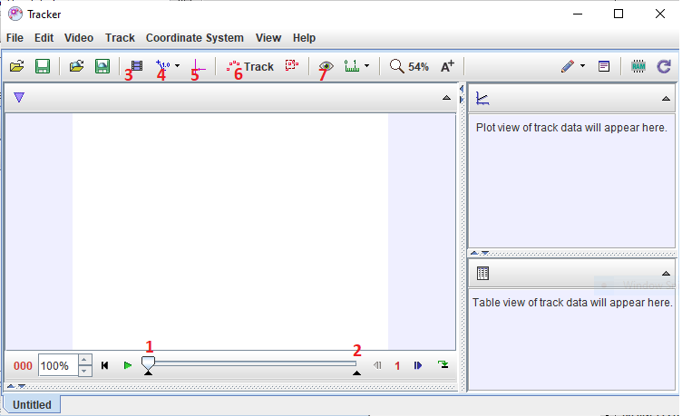

1. **Otvaranje videozapisa ili Tracker datoteke**

Za otvaranje videozapisa, kliknite na **File -> Open File** i pronađite videozapis koji želite otvoriti. Videozapis se može rotirati desnim klikom miša na videozapis, zatim **New -> Filters -> Rotate**. Pomoću srednje tipke miša možete zumirati sliku.

1. **Određivanje video okvira**

Možete (ako želite) odabrati samo dio videozapisa u kojem je objekt u pokretu. Početni i završni okviri određuju se pomicanjem klizača označenih brojevima **1** i **2** na slici. Početni i završni okvir možete odrediti i klikom na izbornik **Clip Settings** (**3**). U ovom izborniku također definirate i **Step size** koji određuje hoće li se analizirati svaki okvir vašeg videozapisa (Step size 1) ili, na primjer, svaki drugi okvir (Step size 2). Ako videozapis sadrži više od 30 sličica u sekundi, povećanje veličine koraka može smanjiti smetnje u podacima o akceleraciji.

1. **Kalibracija skale**

Kliknite na **Calibration tools** (**4**) i **New -> Calibration stick** da biste započeli kalibraciju. Stavite krajeve štapa na krajeve objekta poznate duljine i promijenite unaprijed postavljenu vrijednost od 1 m na stvarnu duljinu objekta.

1. **Postavljanje koordinatnog sustava**

Klikom na **Axes** (**5**) pojavit će se koordinatni sustav u videozapisu. Odaberite ishodište koordinatnog sustava povlačenjem u željeni položaj i odaberite smjer x i y osi rotiranjem osi.

1. **Praćenje objekta**

Kliknite na **Track** (**6**) i **New -> Point Mass** da biste stvorili novu točkastu masu koja će predstavljati objekt koji želite pratiti. Put objekta može se označiti ručno ili u vrlo jasnim slučajevima automatski (Autotracker). Da biste ručno označili položaje, držite pritisnutu tipku Shift na tipkovnici i kliknite lijevom tipkom miša tamo gdje želite označiti početni položaj objekta. Nakon svakog označenog položaja okvir će se automatski pomaknuti na sljedeći. Važno je označiti objekt u svakom okviru kako bi se ispravno izračunala brzina i akceleracija objekta. Uvijek označite istu točku na objektu (npr. središte ili neku označenu točku). Objekt u pokretu može biti mutan u nekim okvirima, pa ćete možda morati procijeniti položaj točke (npr. središte objekta) koju želite označiti.

Pomoću gumba **Visibility** (**7**) možete odabrati želite li vidjeti sve označene položaje objekta ili vektore brzine i akceleracije itd.

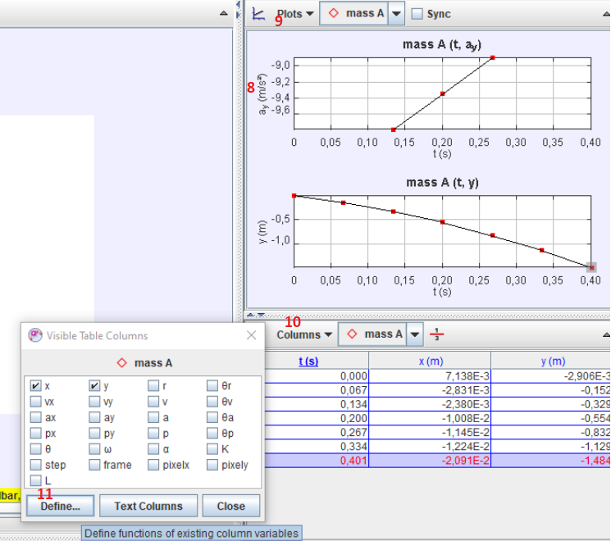

1. **Grafovi**

U gornjem desnom kutu zaslona nalazi se prozor **Plot View u** kojem se grafički prikazuju podaci dobiveni praćenjem predmeta. Klikom na x ili y os grafa (**8**) možete promijeniti fizikalne veličine koje se prikazuju na grafu. U izborniku **Plots**  (**9**) možete odrediti koliki broj grafova će biti prikazan u prozoru Plot View.

1. **Definiranje funkcija i analiza grafova**

Podaci dobiveni praćenjem objekta pojavljuju se i u tablici u donjem desnom kutu zaslona. Klikom na gumb **Columns** (**10**) otvara se prozor **Visible Table Columns** i u njemu možete odabrati što želite prikazati u tablici. Funkcije koje se ne nude u izborniku možete definirati klikom na **Define** (**11**). U okviru **Data Functions** unesite naziv i formulu funkcije koju želite definirati.

Desnim klikom miša na graf otvara se izbornik u kojem možete odabrati i mogućnost **Define** i stvoriti novu funkciju. Klikom na **Analyze -> Curve fitter** u istom izborniku, otvara se prozor u kojem možete prilagoditi krivulju i dobiti neke korisne informacije poput nagiba pravca. Napomena: utvrđeno je da alati za crtanje i analizu grafova imaju neke greške barem u Tracker verziji 5.1.5. Preporučujemo korištenje nekog drugog softvera za crtanje i analizu grafova.

1. **Spremanje**

Analizu možete spremiti na dva načina:

a) **File -> Save Tab As** sprema analizu s ".trk" nastavkom ( sprema analizu ali ne i videozapis, već samo referencu na njega)

b) **File -> Save Project As** sprema analizu s ".trz" ekstenzijom ( sprema analizu i videozapis)